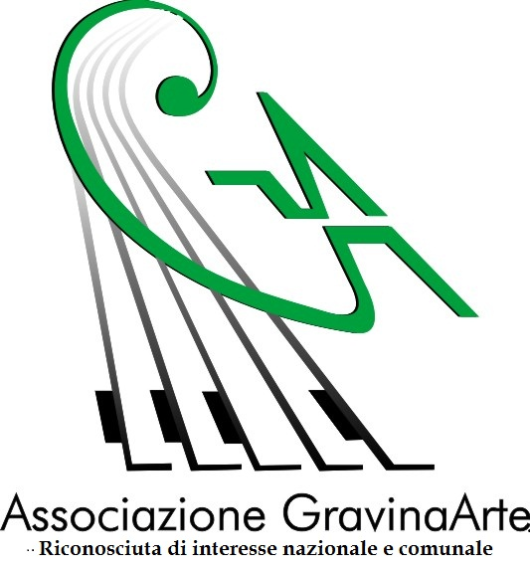



Il Festival Indipendente di Cinema Breve “Via dei Corti”, una delle principali nuove realtà nel panorama degli appuntamenti cinematografici dedicati al mondo dei cortometraggi e non solo, organizzato dall’Associazione Gravina Arte con il Patrocinio del Comune di Gravina di Catania, celebrerà la sua 2ª edizione dall’1 al 4 dicembre 2016, sullo sfondo della pittoresca cornice dell’Auditorium Angelo Musco di Gravina di Catania (CT). La rassegna cinematografica, sin dalla prima edizione, ha introdotto la sezione “Campus”, un appuntamento rivolto direttamente ai giovani studenti (Scuole Superiori ed Università) e, in genere, a tutti gli appassionati di cinema.

Il Campus si articolerà in una serie di incontri, che si terranno presso l’Auditorium Angelo Musco di Gravina di Catania (CT), in occasione dei quali i partecipanti avranno l’opportunità di confrontarsi direttamente con i più promettenti tra i giovani attori, registi, doppiatori, giornalisti, autori e operatori del cinema del momento e di poter essere essi stessi i principali protagonisti, attraverso una serie di iniziative a loro dedicate. Si tratterà di un’opportunità unica per gli studenti che avranno la possibilità di poter condividere la propria passione per il cinema, e non solo, direttamente con i suoi protagonisti più apprezzati e con i più promettenti talenti locali.

Durante la passata edizione, ospiti della sezione Campus sono stati: Elio Sofia, Alessandro De Filippo, il regista e gli attori della serie web “A famigghia”, l’autrice Cinzia Nazzareno, l’autore Maurizio Zignale e tanti altri ancora.

Il costo di iscrizione a “Campus” è pari a 10,00 euro e include la possibilità di far parte della Giuria Campus - Syrano che assegnerà il premio omonimo ad una delle pellicole in concorso.

La sezione gode del patrocinio dell’Università degli Studi di Catania e consentirà agli studenti che desidereranno partecipare all’iniziativa di ottenere il riconoscimento di Crediti Formativi Universitari (CFU) nel caso di iscrizione al corso di laurea in Formatore di Operatori Turistici e a tutti i corsi di laurea del Dipartimento di Scienze Umanistiche. Inoltre, per gli studenti delle scuole superiori, è prevista la possibilità di ottenere un punto di bonus per altre attività formative cumulabile per gli esami di maturità.

In più, è prevista (per i soli studenti maggiorenni) la possibilità di prendere parte al festival come volontari, collaborando con lo staff nello svolgimento delle numerose mansioni richieste per la realizzazione di un evento così importante. Anche per questa attività sarà possibile ottenere dei CFU presso i corsi di laurea dell’Università di Catania in precedenza indicati.

Per informazioni e iscrizioni: info@viadeicorti.it / www.viadeicorti.it / www.associazionegravinaarte.it

tel. 333 3243488

